Студент: Кладити Дмитрий
Группа: 11/1-РПО-26/1
Тема занятия: Создание снимков виртуальной машины

Задание 1: Перейдите в каталог /var/log и покажите в нем все файлы с расширением .log.
Cd чтобы перейти в каталог. ls *.log для поиска файлов с нужным расширением.

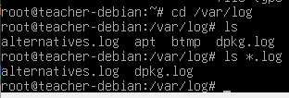
Рисунок 1 – выполненное задание 1

Задание 2: Перейдите в каталог /usr/bin. Покажите в нем все файлы в отсортированном по размеру порядке.
Cd чтобы перейти в каталог. ls -s (для показа размера) -S (для сортировки по размеру) | less (если все не вледает)

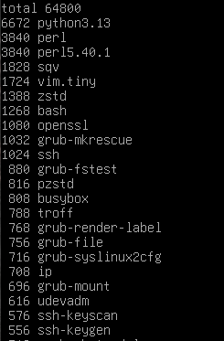
Рисунок 2 – Выполненное задание 2
Задание 3: Отобразите содержимое файла /etc/apt/sources.list.
Нужно использовать cat и путь к файлу, чтобы просмотреть его содержимое.

Рисунок 3 – Выполненное задание 3

Задание 4: В файле /etc/passwd найдите все строки, содержащие слово root.
Нужно использовать команду grep и указать в кавычках root, далее путь к файлу для нахождения всех строк.

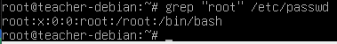
Рисунок 4 – Выполненное задание 4

Задание 5: В файле /etc/services выведите все строки, в которых нет комментариев (комментарии начинаются с символа #)
Нужно использовать команду grep -v (для исключения) и указать в кавычках # (то что будет исключено), далее путь к файлу для нахождения всех строк.

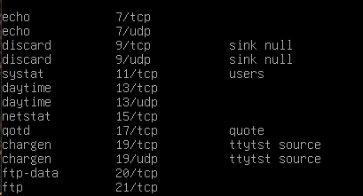
Рисунок 5 – Выполненное задание 5

Задание 6: Найдите все файлы и директории с расширением .conf или .conf.d в каталоге /etc (используйте одну команду).
Нужно использовать команду find /etc (можно сразу задать каталог) -name «*.conf» -o (использовать оператор для задания нескольких имен для поиска) -name «*.conf.d»

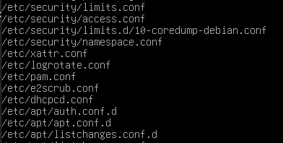
Рисунок 6 – Выполненное задание 6

Задание 7: Определите сколько в корневом каталоге объектов типа «ссылка» (подсказка: используйте find с типом файла l)
Нужно использовать команду find / (корневой каталог) -type l (для задания типа ссылки), | grep -c (для поиска с определением количества) «» (пустые кавычки, чтобы искалось не что-то конкретное, а просто искалось)

Рисунок 7 – Выполненное задание 7

Задание 8: Найдите в /usr/share все каталоги на глубине не более 2 уровней.
Нужно использовать find /usr/share -maxdepth 2 (указание глубины поиска в каталогах) -type d (указание искать именно директории)

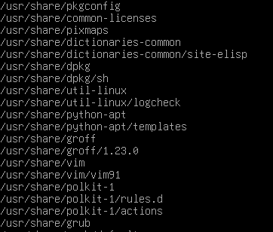
Рисунок 8 – Выполненное задание 8
Задание 9: Найдите в /var все файлы, принадлежащие пользователю root.
Нужно использовать find /var -user (команда найти по принадлежности файла пользователю с именем) “root” (указание имени).

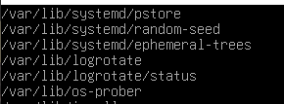
Рисунок 9 – Выполненное задание 9

Задание 10: Найдите все файлы в /etc в пределах 2 каталогов, внутри которых упоминается пользователь root (используйте -exec с командой grep).

Нужно использовать find /etc -maxdepth 2 -type f (тип означает файл) -exec (оператор, выполняющий еще одну команде для найденного результата) grep -l (вывод имени файла а не их содержания) "root" {} (место для указания пути в дополнительной команде) \; (просто синтаксес конца дополнительной команды)
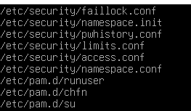
Рисунок 10 -Выполненное задание 10

Вывод: возможность комбинировать несколько команд в одной, позволяет лучше и точнее контролировать вывод информации, однако требует более глубокого понимания и знаний от пользователя.

